HYDRAULISET MUTTERIVÄÄNTIMET

TUOTTEET

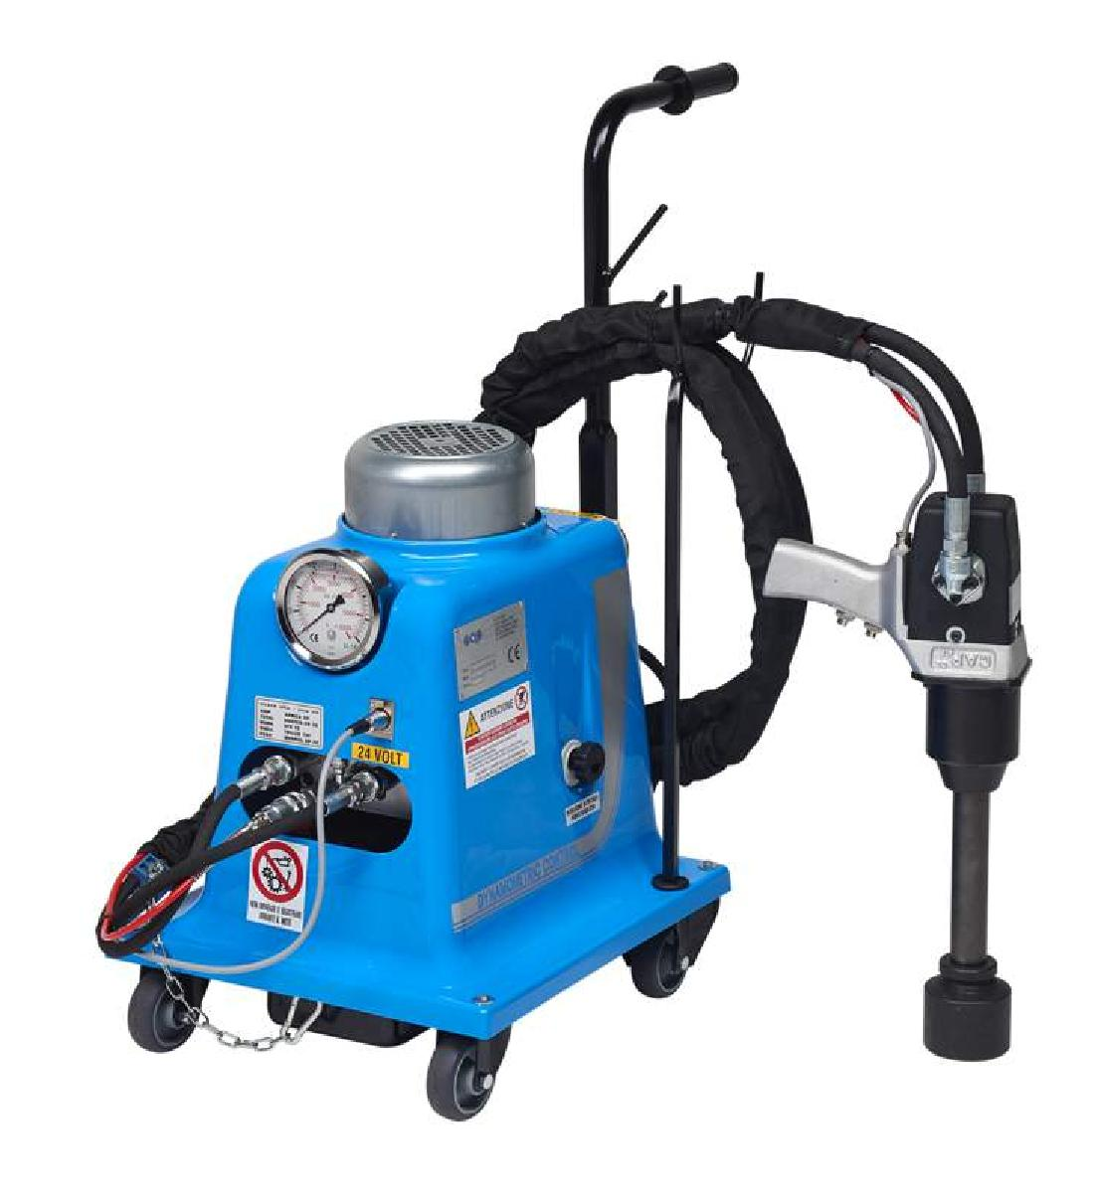

MUTTERIVÄÄNNIN MISSÄ RAJUSTI VOIMAA AUKAISUUN JA SÄÄDETTÄVÄ TEHO KIINNITYKSEEN.
SÄÄTÖYKSIKKÖ

Voima ja nopeus ovat helposti säädettävissä.
Saavutat tarkkuutta ja toistettavuutta hydraulisesti ja käytössäsi on luotettava, muunneltavissa oleva ratkaisu.

Cap’s ohjelma mutterivääntimistä sisältää niin 3/4“, 1” ja 1,5” kara-vaihtoehtoja. Käytössäsi on huomattavaa voima-lukuja ja saat ainutlaatuisen tehon laitteen kokoon nähden.

Riippumatta jos työskentelette kunnossapidossa tai tuotannossa, niin löydät CAP-ratkaisun tarpeesi. Säädä tarvittava teho ja nopeus ja aloita työ pultteja irti ottamalla tai kiinnitä.
EDUT

- Laaja valikoima
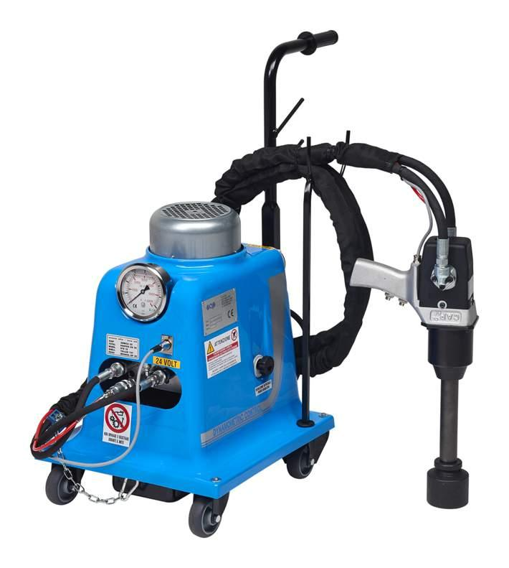
– 3/4“, 1’’ ja 1.5’’
- Poikkeuksellinen teho
– aina 200Nm - 16000Nm asti

- Säädettävä momentti

- Tarkka toistuvuus

- Nopea
- Paras teho, kokoon ja painoon nähden

- Kestävä, luotettava ja monipuolinen

- Helppokäyttöinen
- Helposti siirrettävissä

- Voit modifioida tarpeesi mukaan
- Alhainen tärinä

Hydrauliset mutterivääntimet
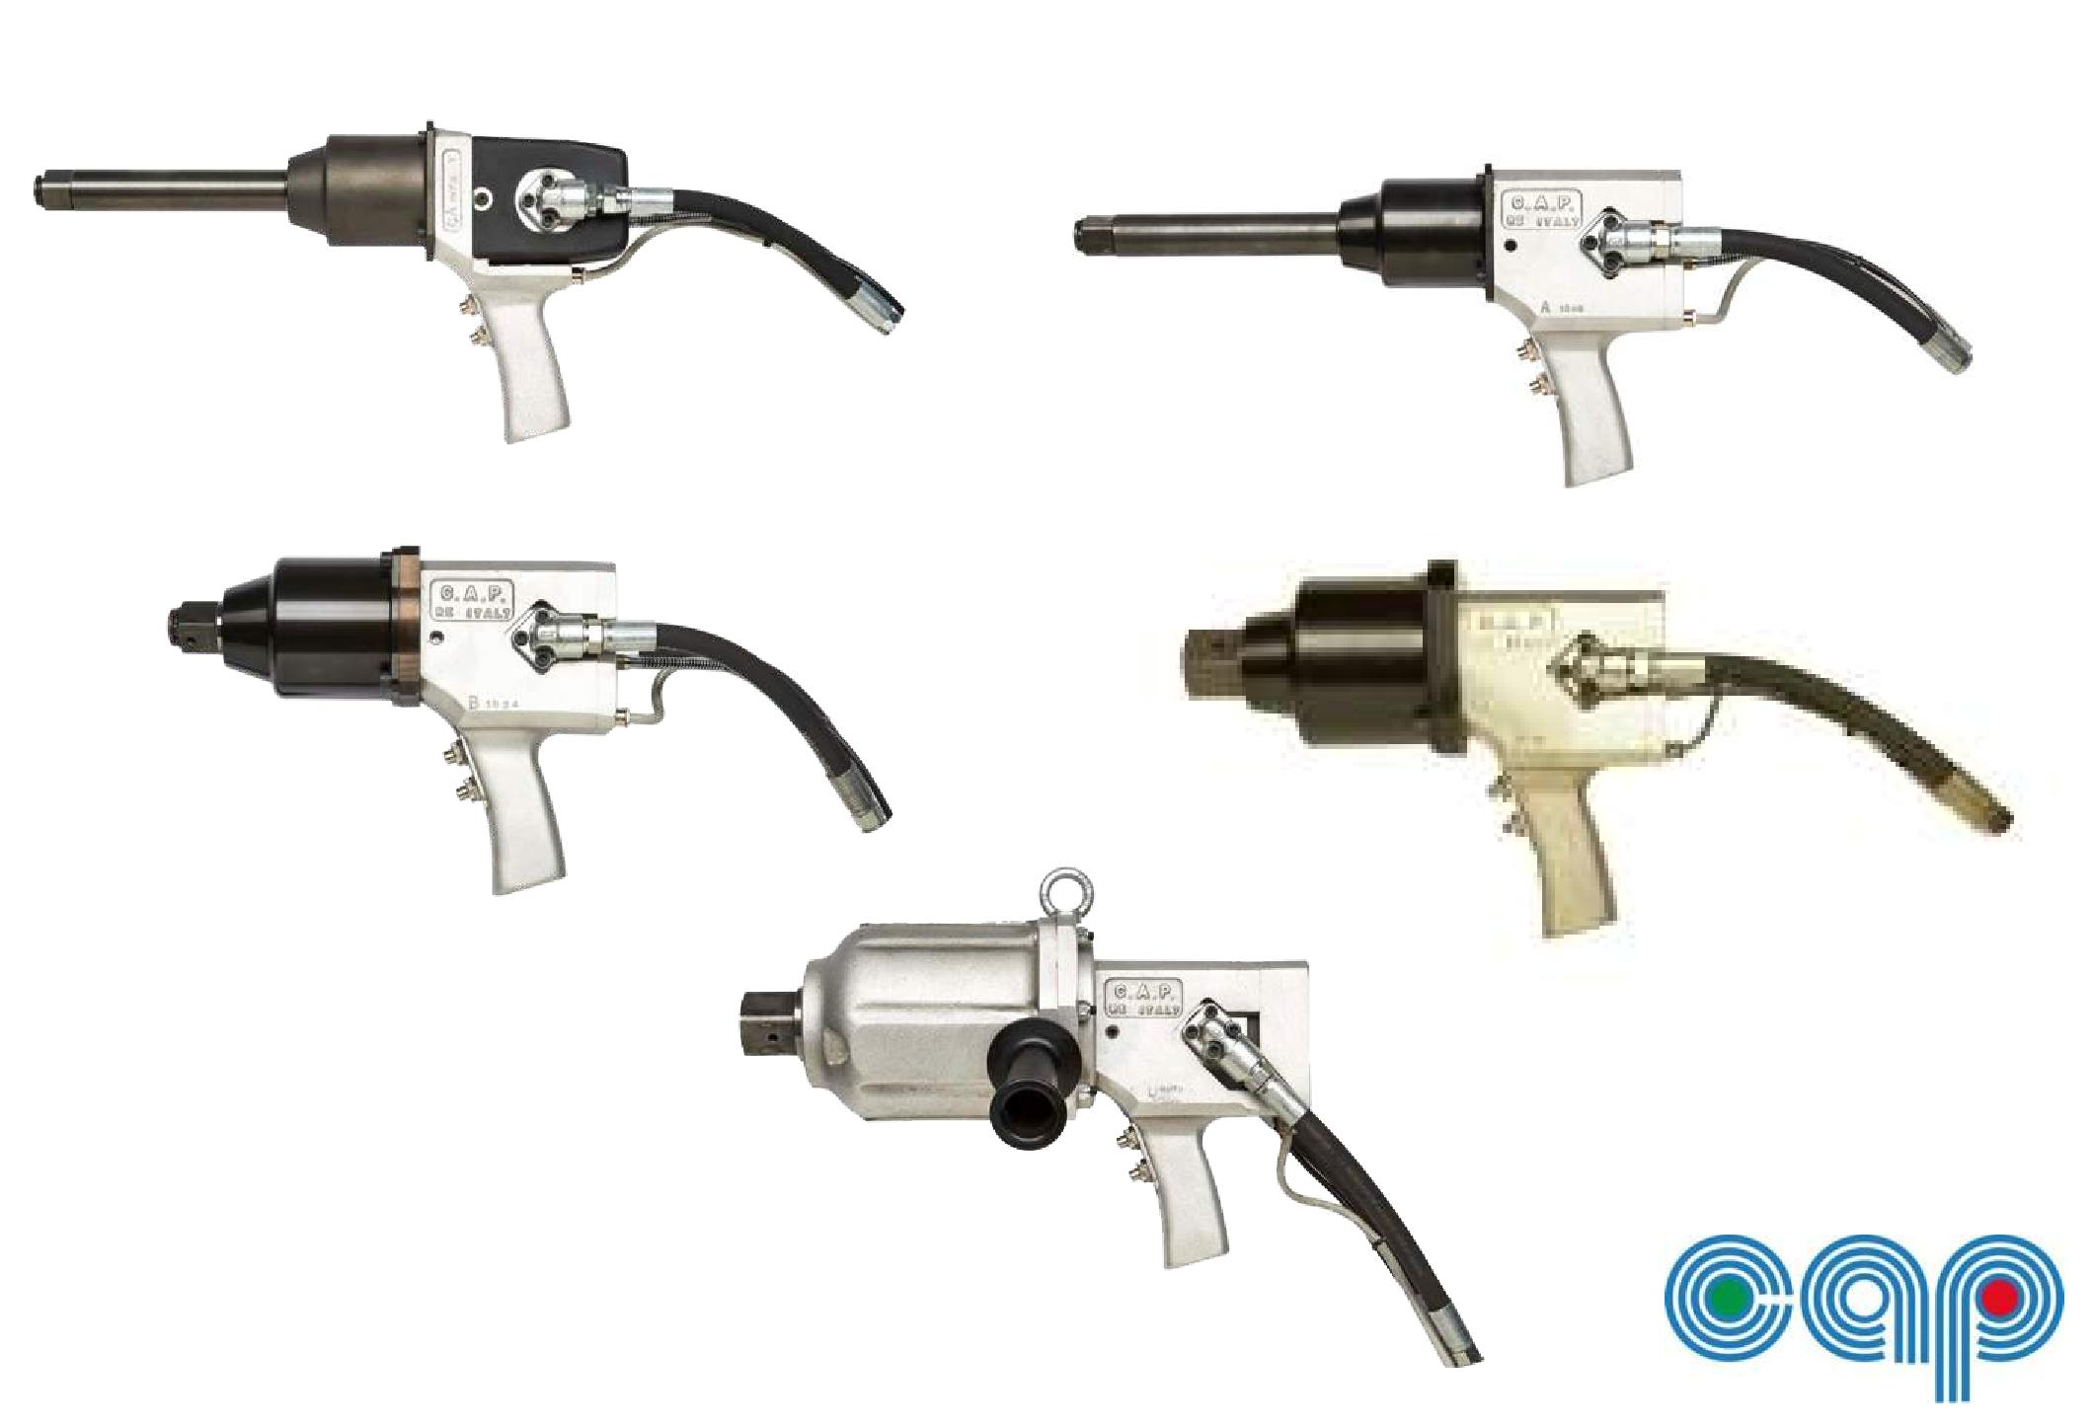
Hydrauliset mutterivääntimet

K200/K200L – Kevyt ja kompakti 1”-kone, soveltuen hyvin teolliseen kunnossapitoon, renkaiden vaihtoon ym. kiinnityksiin.

K350/K350L - Vahva 1”-kone, soveltuen ajoneuvoteollisuuteen ja teolliseen kunnossapitoon. Kuorma-autot, linja-autot ja näiden renkaiden vaihtoon ym.

K560/K560L – Raskaisiin töihin, 1”-kone joka sopii: raskaaseen ajoneuvoteollisuuteen, teolliseen kunnossapitoon. Myös sopiva niin meri, raide, teräs, kaivos ja rakennusteollisuuteen.

K750 – Raskaaseen teollisuuteen, 1”-kone, sopiva teollisiin laatutöihin: Öljy ja kaasuteollisuus, vaativat purkutyöt ym.

K850 – Raskaaseen teollisuuteen, 1, 5”-kone, sopiva öljy /-kaasuteollisuus, voimalatyömaat ja raskaat työt terästehtaissa ja kaivosteollisuudessa:

K1600 – Erikois-raskaat työt, 1,5”-kone mihin on ahdettu peräti 16000NM!!
Tekee mahdottomasta mahdollisen!
TEKNISET ARVOT:

MALLI | KARA | KIINNITYSVOIMA  (Nm) | PAINO  (kg) | PITUUS  (mm) | SOPIVA YKSIKKÖ
K100 | 3/4" | 250 - 3 000 | 6.80 | 265 | C3.0T6N
K200* | 1" | 300 - 3 500 | 6.90 | 265 | C3.0T6N
K350* | 1" | 300 - 3 500 | 8.50 | 260 | C3.0T6N
K560* | 1" | 500 - 5 500 | 10.30 | 270 | C5.5T6N
K750 | 1" | 600 - 7 500 | 14.80 | 280 | C5.5T6N
K850 | 1 1/2" | 600 - 8 500 | 15.30 | 290 | C5.5T6N
K1600 | 1 1/2" | 1000 - 16 000 | 22.90 | 385 | C5.5T45N

Mutterivääntimet on tilattavissa myös vedenalaisiin töihin.
* Myös pitempi kara-vaihtoehto saatavissa.
DEL SQUARE
DRIVE
TIGHTENING TORQUE
(Nm)
LENGHT
(
Valitse oikea pumppu
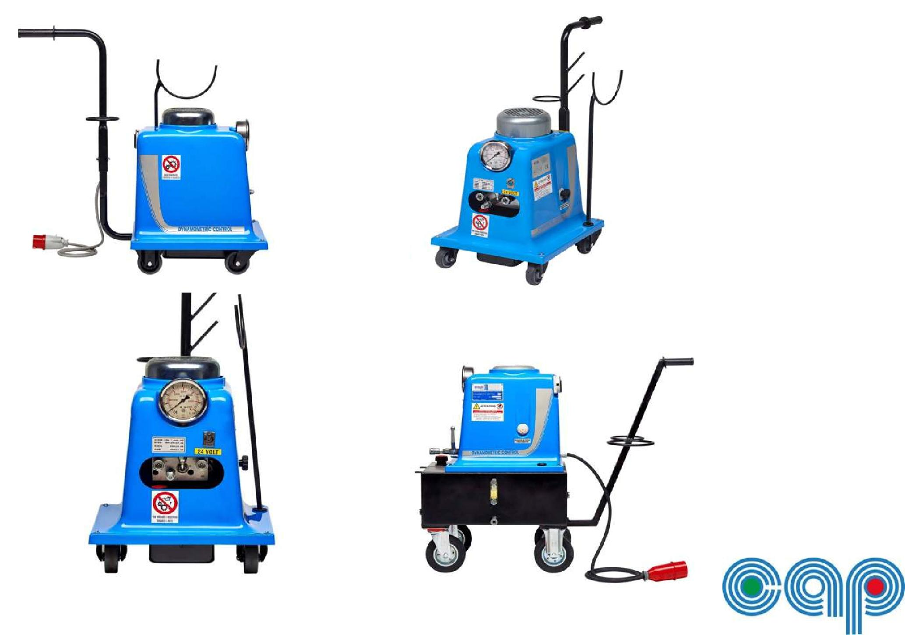
Mallit

- C3.0M6N, Voimalähde sähkömoottori 1-vaihe 230V – 3HP.
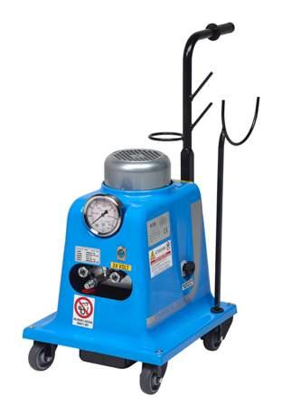
- C3.0T6N, Voimalähde 3-vaihe sähkömoottori 380V – 3HP.

- C5.5T6N, Voimalähde vahvemmalla 3-vaihe sähkömoottorilla 380V – 5.5HP.

- C5.5T45N, Voimalähde 3-vaihe sähkömoottorilla 380V – 5.5HP. Öljytankki 45l. Suositeltavaa toistuviin, raskaisiin töihin.

- Lisävarusteet

– Ilma ja öljyjäähdytin termostaatilla, joka huolehtii siitä että öljyn lämpötila pysyy mahdollisimman vakaana.

– Hydrauliset letkut, kaapelit ja liittimet.

TEKNINEN LUETTELO:
MALLI | VIRTA  (V) | *PAINO  (kg) | ÖLJYMÄÄRÄ  (litra) | KOKO  l x p x k (mm)
C3.0M6N | 230 | 35.60 | 6 | 400x600x700
C3.0T6N | 380 | 35.80 | 6 | 400x600x700
C5.5T6N | 380 | 38.60 | 6 | 400x600x700
C5.5T45N | 380 | 85.50 | 45 | 400x600x810
* Sisältää öljyn (öljytilavuus 6N=6 litraa ; 45N=45 litraa)

SÄÄDETTÄVÄ PUMPPU YKSIKKÖ | MUTTERIVÄÄNNIN | MALLI/TYYPPI
DCK100C3.0T6N | K100 | C3.0T6N
DCK200C3.0T6N | K200 | C3.0T6N
DCK350C3.0T6N | K350 | C3.0T6N
DCK560C3.0T6N | K560 | C3.0T6N
DCK560C5.5T6N | K560 | C5.5T6N
DCK750C5.5T6N | K750 | C5.5T6N
DCK850C5.5T6N | K850 | C5.5T6N
DCK560C5.5T45N | K560 | C5.5T45N
DCK750C5.5T45N | K750 | C5.5T45N
DCK850C5.5T45N | K850 | C5.5T45N
DCK1600C5.5T45N | K1600 | C5.5T45N

Taulukko osoittaa eri sovellutuksia

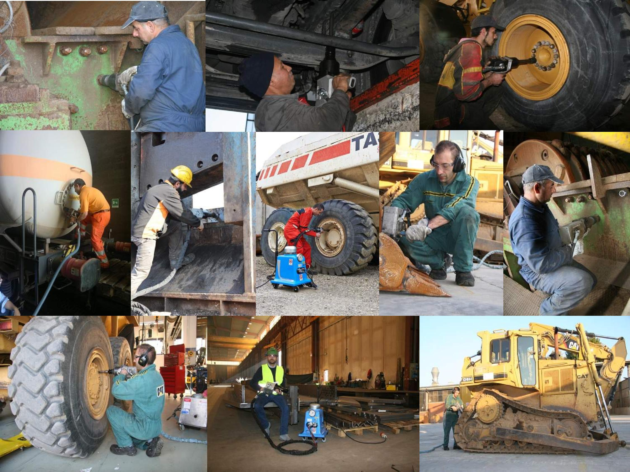
TYYTYVÄISIÄ ASIAKASPALAUTTEITA

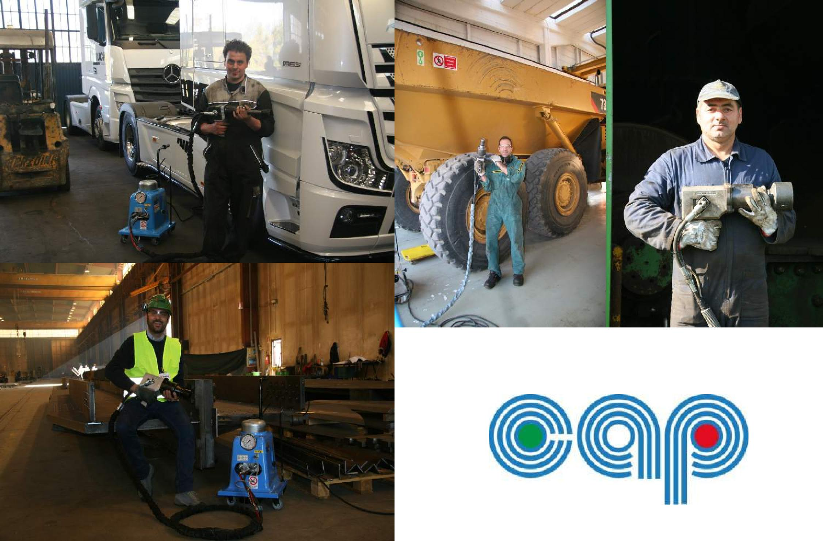

LISÄTIEDOT JA MYYNTI:

Tendek Ky
Linnusperäntie 121
67600 Kokkola
Finland

+358(0)6 830 20 56
+358(0)500 560 360
Bernhard Store

www.tendek.fi

